Аналитика по лоту · Москва · 30 июля 2026
Левел Академическая
3-комнатная квартира 79,5 м² без отделки
Москва, ЮЗАО, Академический, Профсоюзная улица, 2/22 · м. «Академическая», 1 минута

Параметры лота
57,0 млн ₽  Цена лота | 79,5 м²  Площадь | 716 981 ₽  Цена за м² | 15 / 19  Этаж

ЖК | «Левел Академическая» | Адрес | Профсоюзная ул., 2/22
Комнат | 3 | Метро | «Академическая», 1 мин
Отделка | Без отделки (бетон) | Дом сдан | 2025–2026 гг.
Класс | Бизнес | Застройщик | Level Group

Расположение и ближайшие конкуренты
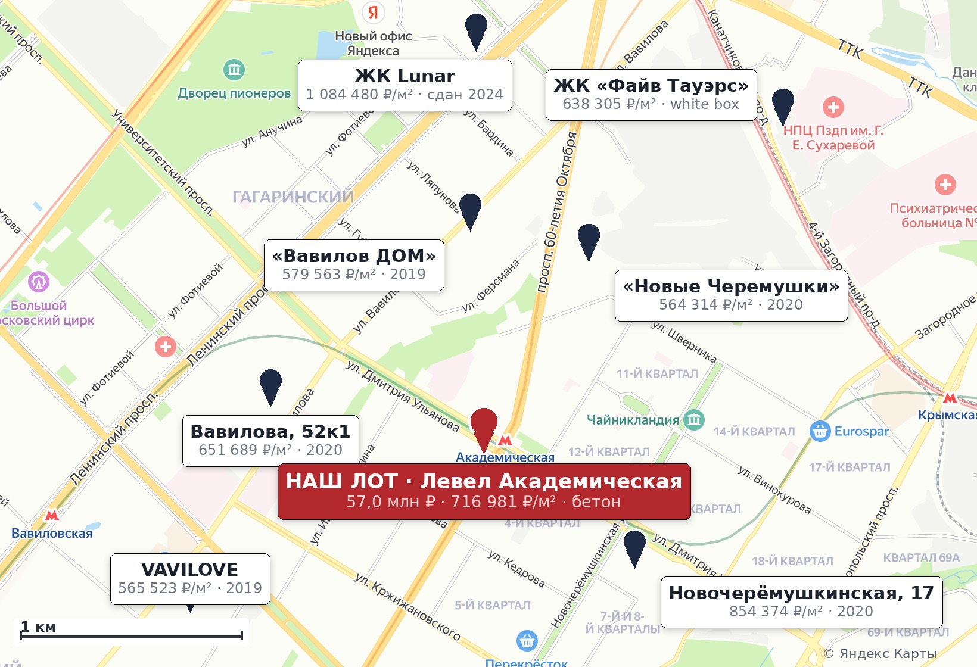
Подписи — средневзвешенная цена метра по всей экспозиции проекта. Координаты сверены по геокодеру OSM. Основа: Яндекс Карты.
Конкурентные проекты локации
Восемь проектов, между которыми выбирает покупатель с бюджетом «Левел Академической»: две новостройки премиум-класса и пять домов бизнес-класса 2019–2020 годов, которые давно заселены.
Проект | Класс | Срок сдачи | Отделка  в экспозиции | Лотов | Площадь  от — до, м² | Цена лота  от — до, млн ₽ | Средняя цена  за м², ₽
Левел Академическая | бизнес | сдан в 2025–2026 | 7 % лотов с ремонтом | 30 | 18–168 | 17–165 | 769 163
Lunar | премиум | сдан в 2024 | 36 % лотов с ремонтом | 36 | 32–231 | 26–376 | 1 084 480
Файв Тауэрс | премиум | ключи в I кв. 2027 | white box | 114 | 38–109 | 24–68 | 638 305
Новочеремушкинская 17 | бизнес | сдан в 2020 | 43 % лотов с ремонтом | 7 | 43–157 | 34–165 | 854 374
Вавилова 52 | бизнес | сдан в 2020 | 50 % лотов с ремонтом | 6 | 44–66 | 28–44 | 651 689
VAVILOVE | бизнес | сдан в 2019 | в основном с ремонтом | 4 | 62–101 | 34–59 | 565 523
Вавилов ДОМ | бизнес | сдан в 2019 | в основном с ремонтом | 2 | 66–131 | 32–82 | 579 563
Новые Черемушки | бизнес | сдан в 2020 | в основном с ремонтом | 6 | 29–107 | 18–46 | 564 314

Застройщики: «Левел Академическая» — Level Group, Lunar — Hutton Development, «Файв Тауэрс» — СЗ «5 Донской», «Вавилова 52» — КП УГС, VAVILOVE — Ingrad (сейчас Sminex). Остальные продаются только на вторичном рынке. Средняя цена — средневзвешенная по площади, по всей экспозиции проекта на 30.07.2026.
Что из этого следует
— Наш дом — единственный новый у самого метро. Медиана пешей доступности по выгрузке — 1 минута до «Академической». У «Новых Черемушек» 4 минуты, у Новочерёмушкинской, 17 — 3, у Lunar 14, у «Файв Тауэрс» 9. Это главный и, по сути, единственный физический актив лота.
— Но покупатель выбирает не только среди новостроек. В радиусе двух километров пять домов бизнес-класса 2019–2020 годов, где квартиры давно с ремонтом и стоят 564–652 тыс. ₽ за метр — против 769 тыс. ₽ в нашем доме.
— Прямой ценовой конкурент — «Файв Тауэрс». Премиум-класс, 114 лотов в продаже, white box (то есть почти готово), средняя цена метра 638 305 ₽ — на 17 % ниже нашего дома. Минус один: ключи в I квартале 2027 года.
— Дороже нас только Lunar (1 084 480 ₽/м², премиум, сдан в 2024-м) и Новочерёмушкинская, 17 (854 374 ₽/м²) — и оба продают готовые квартиры, а не бетон.
Сколько метров даёт бюджет 68,9 млн ₽
Полный бюджет нашего лота — цена плюс отделка — пересчитанный по средней цене метра каждого проекта.
90 м²  Левел Академическая | 64 м²  Lunar | 108 м²  Файв Тауэрс | 81 м²  Новочерёмушк. 17

106 м²  Вавилова 52 | 122 м²  VAVILOVE | 119 м²  Вавилов ДОМ | 122 м²  Новые Черемушки

Расчёт по средневзвешенной цене всей экспозиции проекта на 30.07.2026. У «Файв Тауэрс» это цена white box — на доводку нужно добавить ещё около 100 тыс. ₽/м².
Позиция лота внутри своего дома
В экспозиции Циан по ЖК «Левел Академическая» на 30.07.2026 — 30 лотов. Наш лот выделен в таблице; ссылка ведёт на объявление.
Тип | Площадь, м² | Этаж | Цена,  млн ₽ | Цена за м², ₽ | Отделка | Ссылка
4+ комн | 121,3 | 4/20 | 165,0 | 1 360 264 | Дизайнерский | Циан →
4+ комн | 120,6 | 16/19 | 135,0 | 1 119 403 | Без отделки | Циан →
студия | 21,5 | 18/19 | 21,0 | 976 744 | Черновая | Циан →
студия | 17,9 | 16/19 | 17,0 | 949 721 | не указана | Циан →
студия | 24,9 | 13/19 | 23,0 | 924 393 | Без отделки | Циан →
3-комн | 64,6 | 17/19 | 59,4 | 919 153 | Без отделки | Циан →
3-комн | 67,0 | 17/19 | 60,3 | 900 246 | Без отделки | Циан →
3-комн | 71,3 | 19/19 | 64,0 | 897 835 | Без отделки | Циан →
2-комн | 45,4 | 19/19 | 40,5 | 892 070 | Черновая | Циан →
студия | 24,9 | 18/21 | 22,0 | 883 534 | Без отделки | Циан →
студия | 24,9 | 9/19 | 22,0 | 883 534 | Дизайнерский | Циан →
студия | 25,3 | 13/19 | 22,2 | 877 470 | не указана | Циан →
студия | 25,3 | 9/19 | 22,0 | 869 170 | Без отделки | Циан →
4+ комн | 101,2 | 17/19 | 85,2 | 841 944 | Без отделки | Циан →
4+ комн | 122,5 | 19/19 | 96,5 | 787 362 | Без отделки | Циан →
1-комн | 35,0 | 15/19 | 27,0 | 771 400 | Без отделки | Циан →
3-комн | 87,4 | 19/19 | 65,8 | 753 180 | Без отделки | Циан →
4+ комн | 122,4 | 17/19 | 91,6 | 748 324 | Без отделки | Циан →
студия | 30,3 | 17/21 | 22,6 | 745 875 | не указана | Циан →
студия | 30,2 | 18/19 | 22,5 | 745 033 | Черновая | Циан →
▶ 3-комн | 79,5 | 15/19 | 57,0 | 716 981 | не указана | Циан →
3-комн | 70,8 | 13/19 | 50,0 | 706 215 | не указана | Циан →
3-комн | 70,0 | 11/19 | 47,9 | 684 286 | Черновая | Циан →
3-комн | 88,3 | 17/19 | 59,4 | 672 449 | Без отделки | Циан →
3-комн | 91,8 | 17/19 | 60,3 | 657 043 | Без отделки | Циан →
4+ комн | 136,1 | 17/19 | 85,2 | 626 045 | Без отделки | Циан →
4+ комн | 122,3 | 2/19 | 75,0 | 612 929 | Без отделки | Циан →
4+ комн | 168,3 | 19/19 | 96,5 | 573 095 | Без отделки | Циан →
4+ комн | 168,3 | 17/19 | 91,6 | 544 235 | Без отделки | Циан →
3-комн | 126,1 | 19/19 | 65,8 | 522 030 | Без отделки | Циан →

Средняя цена по дому (средневзвешенная по площади) — 769 163 ₽/м². Лоты с одинаковой ценой и этажом, но разной площадью — это разные квартиры застройщика: часть с террасами, часть в двух уровнях.
Что показывает эта таблица
— Наш лот — 21-й по цене метра из тридцати, на 7 % ниже средней по дому. Внутри своего дома он не переоценён — в отличие от типичной ситуации, когда лот стоит в верхней части экспозиции.
— Среди трёхкомнатных 65–95 м² он четвёртый из восьми — ровно в середине. Дороже него только лоты застройщика на 17-м и 19-м этажах.
— Прямой конкурент в доме — 70,8 м² за 50,0 млн ₽ на 13-м этаже. На 7,0 млн ₽ дешевле по бюджету и почти с той же ценой метра.
Проверка ценой этажа
Чтобы сравнить лоты честно, цены соседей приведены к нашему пятнадцатому этажу. Надбавка за этаж измерена по прайсу застройщика внутри самого дома: 15 лотов, единый прайс-лист, +0,78 % за этаж (R² = 0,59).
Площадь,  м² | Этаж | Цена,  млн ₽ | Цена за м², ₽ | Δ этажей  до нашего | Приведено  к 15 этажу, ₽ | Отделка
67,0 | 17/19 | 60,3 | 900 246 | -2 | 886 346 | Без отделки
71,3 | 19/19 | 64,0 | 897 835 | -4 | 870 324 | Без отделки
87,4 | 19/19 | 65,8 | 753 180 | -4 | 730 102 | Без отделки
70,8 | 13/19 | 50,0 | 706 215 | +2 | 717 290 | не указана
70,0 | 11/19 | 47,9 | 684 286 | +4 | 705 916 | Черновая
88,3 | 17/19 | 59,4 | 672 449 | -2 | 662 067 | Без отделки
91,8 | 17/19 | 60,3 | 657 043 | -2 | 646 898 | Без отделки

Все лоты — трёхкомнатные 65–95 м² в том же доме, кроме нашего.

— Ближайший аналог после приведения — 717 290 ₽/м². Наш лот просит 716 981 ₽/м². Это паритет с точностью до 0,04 %: цена внутри дома выставлена ровно там, где должна быть.
— Значит, причина, по которой лот стоит в экспозиции, лежит не внутри дома. Её надо искать в том, с чем лот сравнивают снаружи.
Сравнение с локацией
Сопоставимая база — квартиры 65–95 м² в проектах Академического и Гагаринского районов. Наш лот в бетоне, поэтому к его цене добавлена отделка по 150 тыс. ₽/м² — ориентир для бизнес-класса. У соседей, наоборот, взяты лоты, которые уже продаются с ремонтом.
Проект | Лотов | Площадь  от — до, м² | Цена лота  от — до, млн ₽ | Средняя цена  за м², ₽ | Что взято  в расчёт | Метр готовой  квартиры, ₽
Левел Академическая | 8 | 67,0–91,8 | 47,9–65,8 | 742 300 | 8 без отделки | 892 300
Lunar | 3 | 74,2–85,1 | 72,7–92,3 | 1 037 060 | 2 с ремонтом | 1 136 349
Файв Тауэрс | 36 | 65,3–87,3 | 42,1–56,8 | 633 817 | 36 white box | 783 817
Новочеремушкинская 17 | 3 | 65,0–95,0 | 54,5–65,0 | 798 701 | 1 с ремонтом | 1 000 000
Вавилова 52 | 2 | 66,1–66,4 | 39,7–44,5 | 635 472 | 2 с ремонтом | 635 472
VAVILOVE | 1 | 73,7–73,7 | 37,0–37,0 | 502 035 | 1 без отделки | 652 035
Вавилов ДОМ | 1 | 65,7–65,7 | 31,5–31,5 | 479 452 | 1 с ремонтом | 479 452
Новые Черемушки | 2 | 67,6–81,6 | 45,0–46,5 | 613 271 | 2 с ремонтом | 613 271

Где в базе нет лотов с ремонтом, взяты лоты без отделки или white box и к цене добавлено 150 тыс. ₽/м². Выборки по «Вавилову ДОМ», VAVILOVE и «Новочеремушкинской 17» малы — 1–3 лота, они приведены для полноты картины.
Метр квартиры, готовой к заселению
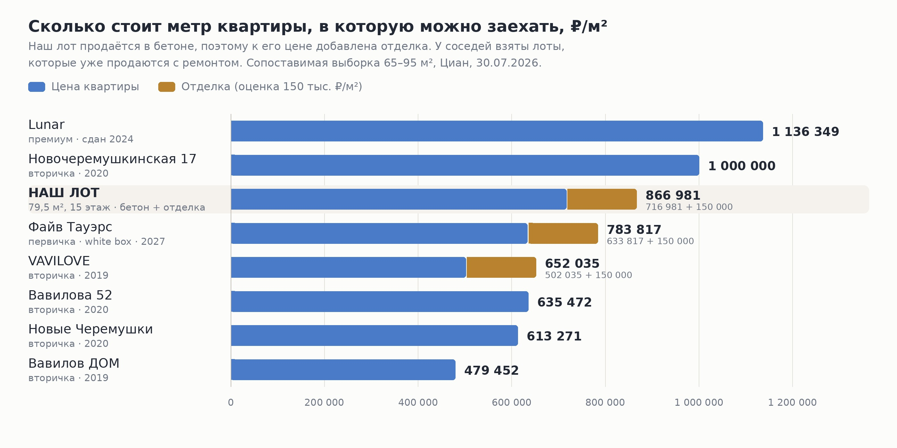
Расчёт по выгрузкам Циан от 30.07.2026, квартиры 65–95 м².

— С учётом отделки наш метр стоит 866 981 ₽ — это третье место из восьми. Дороже нас только Lunar (1 136 349 ₽) и Новочерёмушкинская, 17 (1 000 000 ₽), то есть премиум-проект и лот «под ключ с мебелью».
— Зато вся вторичка 2019–2020 годов дешевле на 33–81 %. «Вавилова 52» — 635 472 ₽/м², «Новые Черемушки» — 613 271 ₽/м², «Вавилов ДОМ» — 479 452 ₽/м². Это готовые квартиры с ремонтом, а не бетон.
— «Файв Тауэрс» с доведённым white box — 783 817 ₽/м², на 11 % дешевле нашего лота, при том что это премиум-класс. Разница в одном: ключи там в 2027 году, а у нас на руках.
Какой ремонт продаётся в локации за те же деньги
Наш лот — бетон: за 57,0 млн ₽ покупатель получает стены и стяжку, а въехать сможет через полгода-год и ещё 11,9 млн ₽. Вот что в этих же районах продаётся уже готовым.
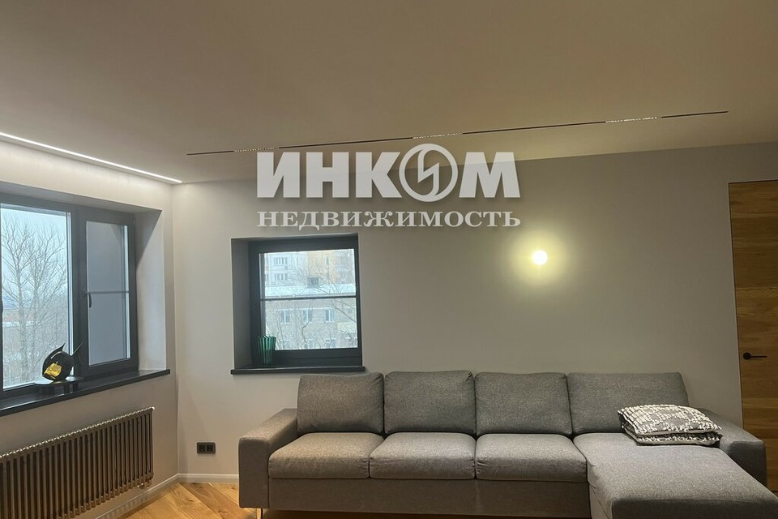  ЖК «Новые Черемушки»  95,3 м², эт. 5/36 · дизайнерский  63,0 млн ₽ 661 070 ₽/м²  Объявление → | 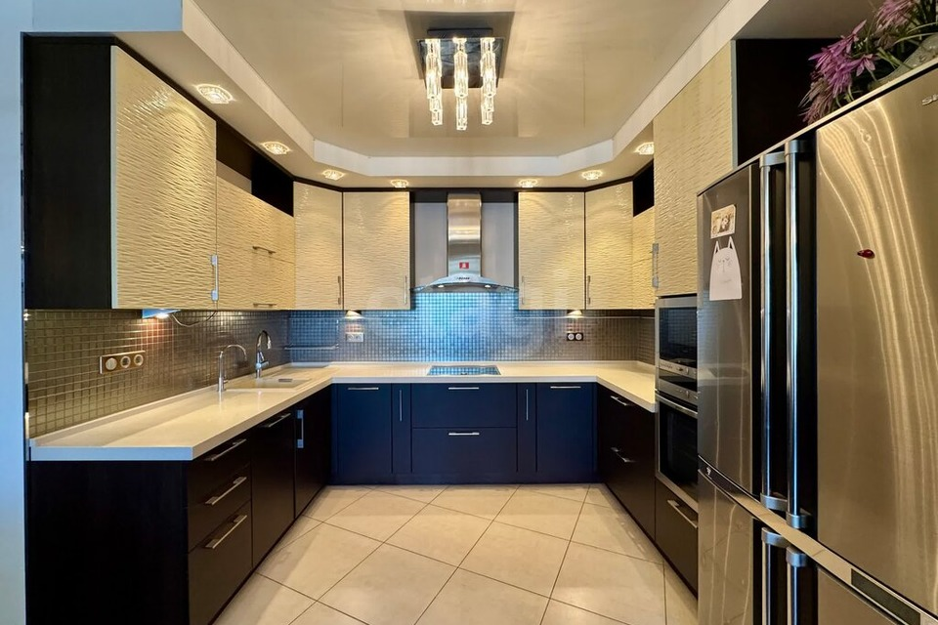  Академика Пилюгина, 4  96,1 м², эт. 10/17 · евроремонт  51,4 млн ₽ 534 860 ₽/м²  Объявление →
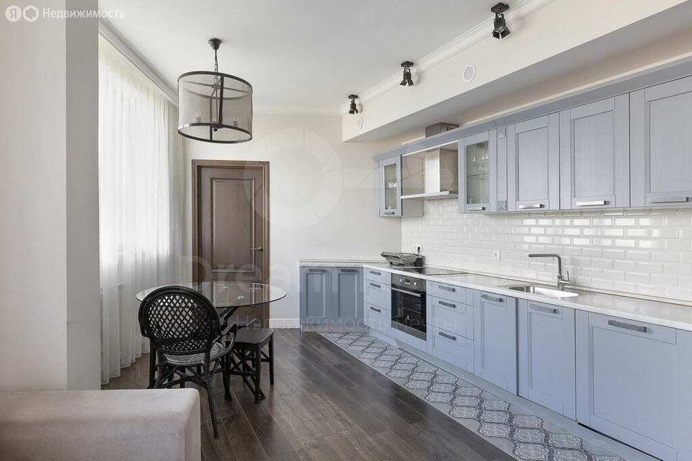  ЖК «Дирижабль», Профсоюзная, 64  80,0 м², эт. 23/40 · евроремонт  48,0 млн ₽ 600 000 ₽/м²  Объявление → | 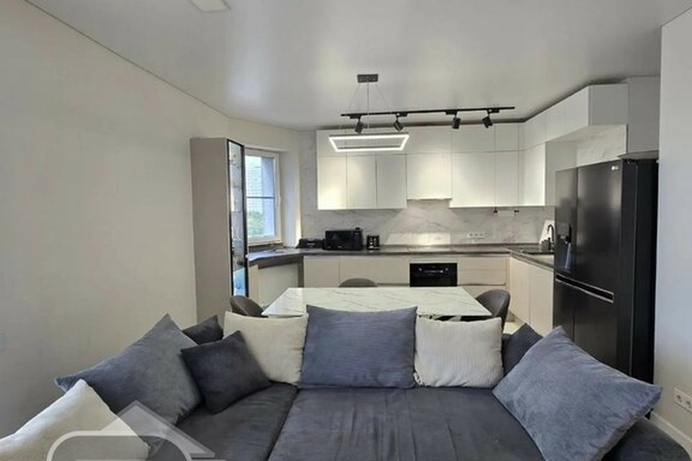  ЖК «Новые Черемушки»  81,6 м², эт. 4/36 · евроремонт  45,0 млн ₽ 551 471 ₽/м²  Объявление →
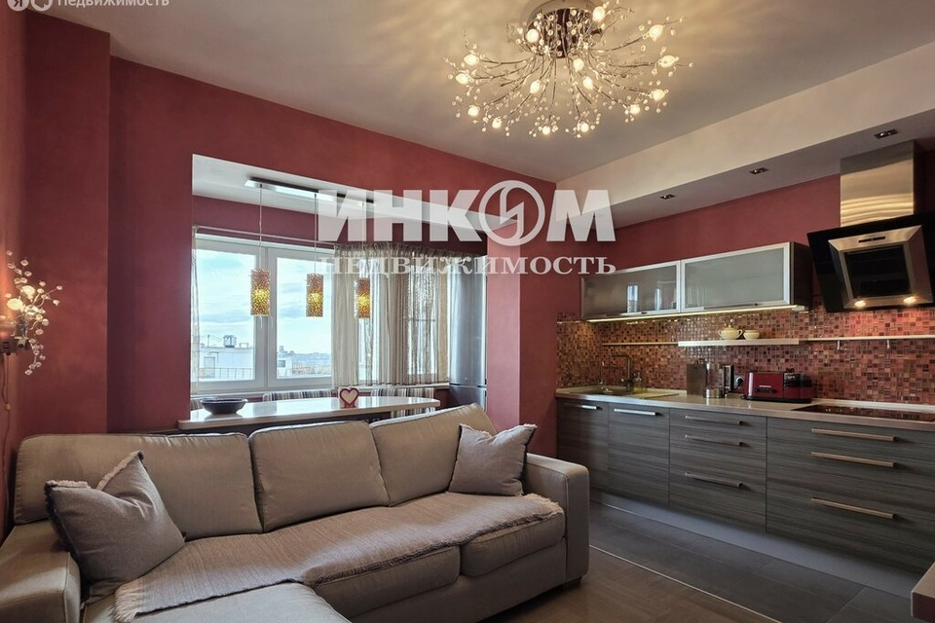  Новочерёмушкинская, 8  78,7 м², эт. 14/14 · евроремонт  42,4 млн ₽ 538 755 ₽/м²  Объявление → | 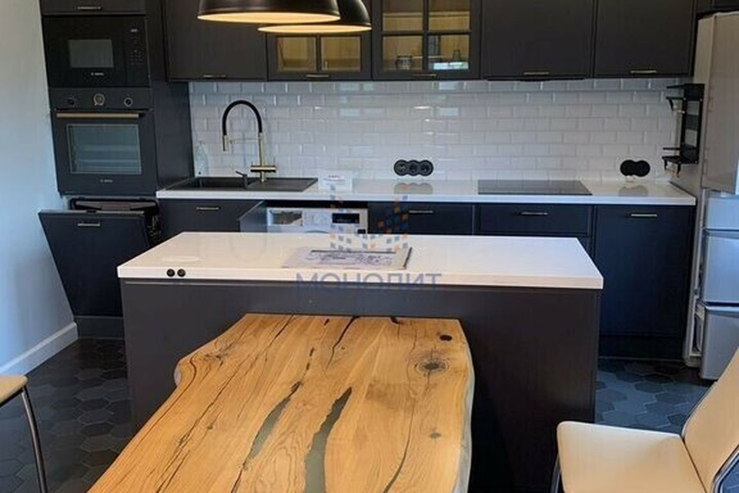  Вавилова, 52к1  63,0 м², эт. 7/11 · дизайнерский  41,5 млн ₽ 658 730 ₽/м²  Объявление →
Фотографии и цены — Яндекс Недвижимость, 30.07.2026. Все шесть квартир продаются с готовым ремонтом и мебелью или без неё, но с законченной отделкой.
Что можно купить за те же деньги
Практическая проверка цены: одиннадцать реальных лотов в бюджете 41–86 млн ₽ из проектов, которые участвуют в этой аналитике. Первая строка — наш лот, приведённый к цене «под ключ».
Проект | Квартира | Отделка | Цена,  млн ₽ | Цена за  м², ₽ | Ссылка
▶ Наш лот «под ключ» | 79,5 м², эт. 15/19 | бетон + ремонт | 68,9 | 866 981 | Циан →
ЖК Lunar | 74,2 м², эт. 9/17 | Дизайнерский | 86,0 | 1 159 030 | Циан →
Новочерёмушкинская, 17 | 65,0 м², эт. 19/20 | Под ключ, с мебелью | 65,0 | 1 000 000 | Циан →
ЖК «Новые Черемушки» | 95,3 м², эт. 5/36 | Дизайнерский | 63,0 | 661 070 | Яндекс →
Академика Пилюгина, 4 | 96,1 м², эт. 10/17 | Евроремонт | 51,4 | 534 860 | Яндекс →
ЖК «Левел Академическая» | 70,8 м², эт. 13/19 | бетон | 50,0 | 706 215 | Циан →
ЖК «Дирижабль», Профсоюзная, 64 | 80,0 м², эт. 23/40 | Евроремонт | 48,0 | 600 000 | Яндекс →
ЖК «Новые Черемушки» | 81,6 м², эт. 4/36 | Евроремонт | 45,0 | 551 471 | Яндекс →
ЖК «Файв Тауэрс» | 79,8 м², эт. 22/73 | White box | 43,0 | 538 847 | Циан →
Новочерёмушкинская, 8 | 78,7 м², эт. 14/14 | Евроремонт | 42,4 | 538 755 | Яндекс →
Вавилова, 52к1 | 63,0 м², эт. 7/11 | Дизайнерский | 41,5 | 658 730 | Яндекс →

Циан и Яндекс Недвижимость, 30.07.2026; ссылка ведёт на объявление. Цена нашего лота указана с добавленной отделкой: 57,0 + 11,9 = 68,9 млн ₽.
Что показывает эта таблица
— «Под ключ» наш лот — третий по бюджету из одиннадцати. Дороже только Lunar за 86,0 млн ₽ и Новочерёмушкинская, 17 за 65,0 млн ₽ — оба готовые.
— Восемь лотов из одиннадцати дешевле нашего, и семь из них — с готовым ремонтом. Самый показательный: 81,6 м² с евроремонтом в «Новых Черемушках» за 45,0 млн ₽ — на 2,1 м² больше нашего и на 23,9 млн ₽ дешевле.
— Единственный лот, который проигрывает нашему по всем параметрам, — 70,8 м² за 50,0 млн ₽ в нашем же доме: он меньше на 8,7 м² и тоже в бетоне.
Почему квартира не продаётся
Случай нетипичный: цена внутри дома выставлена корректно, лот не переоценён относительно соседей. Причины лежат в другом.
Причина 1. Цена правильная — и это не помогает
— Соседняя трёшка 70,8 м² на 13-м этаже стоит 706 215 ₽/м². С поправкой на два этажа по прайсу застройщика это 717 290 ₽/м². Наш лот просит 716 981 ₽/м² — паритет.
— Торговаться внутри дома не с чем: лот уже на 7 % дешевле средней по экспозиции и четвёртый из восьми среди сопоставимых трёшек. Снижать цену «чтобы догнать своих» не нужно — он их и так не обгоняет.
Причина 2. Покупатель считает не 57,0, а 68,9 млн ₽
57,0 млн ₽  Цена лота | + 11,9 млн ₽  Отделка 79,5 м² | 68,9 млн ₽  Бюджет «под ключ» | 6–9 мес.  Ждать заселения

— Отделка по 150 тыс. ₽/м² — это 11,9 млн ₽ сверх цены и полгода-год работ. Плюс проект, подрядчик, контроль и риск сметы, которая вырастет по ходу.
— В сравнении с готовыми квартирами лот участвует по цене 68,9 млн ₽, а не 57,0. По метру это 866 981 ₽ — дороже, чем у всей вторички локации, и на 11 % дороже, чем у премиального «Файв Тауэрс» с доведённым white box.
— Продавец видит 57,0 млн ₽ и считает цену умеренной. Покупатель видит 68,9 млн ₽ и год ожидания и считает её высокой. Обе стороны правы, и в этом разрыве сделка и стоит.
Причина 3. Локация продаёт готовое дешевле
Все эти лоты — из выгрузок и подборки по Академическому и Гагаринскому районам, с готовым ремонтом и ключами на руках. Отсортированы по цене; дороже нашего бюджета «под ключ» только Lunar.
Что покупают вместо нашей квартиры | Площадь,  м² | Этаж | Цена,  млн ₽ | Разница с нашим лотом | Ссылка
▶ Наш лот «под ключ» | 79,5 | 15/19 | 68,9 | — | Циан →
ЖК Lunar · дизайнерский | 74,2 | 9/17 | 86,0 | −5,3 м² · +17,1 млн ₽ | Циан →
Новочерёмушкинская, 17 · под ключ, с мебелью | 65,0 | 19/20 | 65,0 | −14,5 м² · −3,9 млн ₽ | Циан →
ЖК «Новые Черемушки» · дизайнерский | 95,3 | 5/36 | 63,0 | +15,8 м² · −5,9 млн ₽ | Яндекс →
Академика Пилюгина, 4 · евроремонт | 96,1 | 10/17 | 51,4 | +16,6 м² · −17,5 млн ₽ | Яндекс →
ЖК «Дирижабль», Профсоюзная, 64 · евроремонт | 80,0 | 23/40 | 48,0 | +0,5 м² · −20,9 млн ₽ | Яндекс →
ЖК «Новые Черемушки» · евроремонт | 81,6 | 4/36 | 45,0 | +2,1 м² · −23,9 млн ₽ | Яндекс →
Новочерёмушкинская, 8 · евроремонт | 78,7 | 14/14 | 42,4 | −0,8 м² · −26,5 млн ₽ | Яндекс →
Вавилова, 52к1 · дизайнерский | 63,0 | 7/11 | 41,5 | −16,5 м² · −27,4 млн ₽ | Яндекс →

Разница считается к бюджету «под ключ» — 68,9 млн ₽. Циан и Яндекс Недвижимость, 30.07.2026.

— 81,6 м² с евроремонтом в «Новых Черемушках» за 45,0 млн ₽. Больше нашего на 2,1 м², дешевле на 23,9 млн ₽, дом 2020 года, 4 минуты до «Академической». Это самый прямой конкурент лота.
— 95,3 м² с дизайнерским ремонтом там же за 63,0 млн ₽: на 15,8 м² больше и на 5,9 млн ₽ дешевле. Покупателю, которому нужен метраж, наш лот предложить нечего.
— 78,7 м² с евроремонтом на Новочерёмушкинской, 8 за 42,4 млн ₽ — та же площадь, что у нас, за 26,5 млн ₽ меньше. Дом 2008 года, но заехать можно завтра.
— Ни один из этих домов не стоит в минуте от метро и не построен в 2026 году. Но разрыв в 24–27 млн ₽ покупатель закрывает не торгом, а отказом.
Причина 4. В доме восемь таких же трёшек
— В экспозиции «Левел Академической» одновременно восемь трёхкомнатных квартир 65–95 м², и семь из них — тоже без отделки. Покупатель, который выбрал дом, выбирает между ними.
— Из этих восьми три дешевле нашего лота по бюджету: 70,8 м² за 50,0 млн ₽, 70,0 м² за 47,9 млн ₽ и 88,3 м² за 59,4 млн ₽ — последняя ещё и больше нашей на 8,8 м².
— Дом сдан, застройщик распродаёт остатки, и его лоты идут по прайсу без торга. Частному продавцу в такой экспозиции нечем выделиться, кроме цены.
Инфраструктура: тир-лист проектов
Покупатель за 57–69 млн ₽ сравнивает не только метры и цену, но и то, что он получает вместе с квартирой. Проекты сгруппированы по объёму собственной инфраструктуры для жителей — от самого богатого набора к самому скромному.
Тир | Проекты | Что получает житель
S | ЖК «Файв Тауэрс» | Дизайнерские лобби, фитнес-центр, коворкинг с библиотекой, детский развивающий клуб, лаунж с террасой на 49 этаже, рестораны и бары, салон красоты, консьерж и охрана 24/7, кладовые при машиноместах. Ключи в I квартале 2027 года.
A | ЖК Lunar | Лобби с лаунж-зоной, кофепойнтом и буккроссингом, спортзал, детская комната, комната с мультимедиа. На первых этажах — фитнес-клуб Gymnasium, «ВкусВилл», медцентры, химчистка, пекарня, барбершоп. Дом сдан в 2024 году.
B | Вавилова, 52к1 · VAVILOVE | Встроенный детский сад (75 мест у «Вавилова 52», собственный сад и учебный центр у VAVILOVE), досуговый центр, открытая терраса на втором этаже, магазины и службы быта на первых этажах, закрытая территория.
C | ▶ ЖК «Левел Академическая» — наш дом | Закрытая территория с детской и спортивной площадками, подземный паркинг на 105 мест, консьерж, 4 пассажирских и 1 грузовой лифт. Фитнеса, коворкинга, лаунжа и детского клуба в доме нет. Главный актив — 1 минута пешком до метро «Академическая» и Академический парк в 6 минутах.
C | Вторичка 2019–2020: «Новые Черемушки», Новочерёмушкинская, 17, «Вавилов ДОМ» | Закрытые дворы, подземный паркинг, охрана и консьерж. Клубной инфраструктуры не заявлено — это обычные дома бизнес-класса своего времени.

То же по пунктам
Проект | Фитнес | Коворкинг | Детский  клуб | Лаунж | Консьерж | До метро
▶ Левел Академическая | — | — | — | — | есть | 1 мин
Файв Тауэрс | есть | есть | есть | есть | есть | 9 мин
Lunar | есть | — | есть | есть | есть | 14 мин
Вавилова, 52к1 | — | — | детсад | — | — | 15 мин
VAVILOVE | — | — | детсад | — | — | 10 мин
Новые Черемушки | — | — | — | — | есть | 4 мин
Новочерёмушкинская, 17 | — | — | — | — | — | 3 мин
Вавилов ДОМ | — | — | — | — | есть | 14 мин

Прочерк означает, что сервис не заявлен в описании проекта, — сравниваются заявленные наборы, а не результат обхода домов. Время до метро — медиана поля «До метро» из выгрузок Циан. Источники: сайты застройщиков и профильные порталы.
Что это значит для покупателя
— Наш дом продаёт местоположение, а не сервис. Закрытый двор с детской и спортивной площадками, паркинг на 105 мест, консьерж — и всё. Ни фитнеса, ни коворкинга, ни лаунжа, ни детского клуба. Зато метро в минуте пешком, и по этому параметру дом обходит всех.
— У «Файв Тауэрс» за меньшие деньги — фитнес-центр, коворкинг с библиотекой, детский клуб, лаунж с террасой на 49 этаже и консьерж 24/7. У Lunar, который сдан и заселён, — спортзал, детская комната, фитнес-клуб и медцентры на первых этажах.
— Обмен понятный: наш дом даёт минуту до метро и новый корпус, конкуренты — сервис и готовую квартиру. Для семьи с детьми и удалённой работой это не в нашу пользу; для того, кто каждый день ездит в центр, — в нашу.
— Практический вывод: в продаже нужно бить в то, чем дом действительно отличается, — метро в минуте, Академический парк в шести, новый корпус 2026 года. Инфраструктурой этот лот не выигрывает и не выиграет.
Что с этим делать
Цена внутри дома выставлена корректно, поэтому обычный рецепт «снизить и подождать» здесь работает плохо. Проблема не в цене метра, а в том, что лот продаётся как бетон, а конкурирует с готовым.
57,0 млн ₽  Цена сейчас | 68,9 млн ₽  Бюджет «под ключ» | 53–55  Если торговаться, млн ₽ | 667–692  Цена за метр, тыс. ₽

— Главный рычаг — не цена, а определённость ремонта. Сейчас покупатель считает «57,0 млн плюс сколько-то и когда-то». Дизайн-проект с фиксированной сметой подрядчика превращает это в «57,0 + 11,9 млн и восемь месяцев». Это единственное, что меняет сравнение в нашу пользу, не трогая цену.
— Второй вариант того же — продавать лот уже с выполненным ремонтом. Тогда он попадает в одну корзину с «Новыми Черемушками» и Новочерёмушкинской, 17, где сравнение идёт по готовому продукту, а преимущество в минуте до метро наконец начинает работать.
— Если торговаться, разумный коридор — 53–55 млн ₽ (667–692 тыс. ₽/м²). «Под ключ» это 64,9–66,9 млн ₽: лот становится дешевле Новочерёмушкинской, 17 за 65,0 млн ₽ и заметно дешевле Lunar. Скидка от текущей цены — 2,0–4,0 млн ₽.
— Ниже 53 млн ₽ опускаться незачем: там лот уходит под цену соседей по дому, приведённую к его этажу, — это уже не рыночная корректировка, а демпинг в экспозиции, где застройщик всё равно держит прайс.
— Чего делать точно не стоит — ждать без изменений. В доме одновременно семь других трёшек без отделки, застройщик распродаёт остатки по прайсу, а локация предлагает готовые квартиры на 24–27 млн ₽ дешевле. Само по себе это не рассосётся.

Источники
— Циан — выгрузка по ЖК «Левел Академическая» (ID 4117148), 30 лотов, 30.07.2026
— Циан — выгрузки по локации на 30.07.2026: «Файв Тауэрс» (ID 4676364) 114 лотов, Lunar (ID 3220424) 36, «Новочеремушкинская 17» (ID 43098) 7, «Вавилова 52» (ID 1352) 6, «Новые Черемушки» (ID 138182) 6, VAVILOVE (ID 8691) 4, «Вавилов ДОМ» (ID 1389) 2
— Объявление по нашему лоту — https://www.cian.ru/sale/flat/331215568/
— Фото ремонта и цены готовых квартир — Яндекс Недвижимость — https://realty.yandex.ru/
— Инфраструктура проектов — сайты застройщиков Level Group, Hutton Development, СЗ «5 Донской», КП УГС
— Яндекс Карты — картографическая основа — https://yandex.ru/maps/

Аналитика подготовлена 30.07.2026 на основе выгрузок Циан. Оценки носят справочный характер и не являются офертой или отчётом об оценке.

